幾何学序論I作図教案（2010年6月12日アップ）(2013年4月11日改定)(2014年5月1日再改定)(20200420改)(20200424改め)(20200512補助図のみ)（20230404）

Euclid 流作図 道具は２つのみ （Minimalism）
[道具その１] （目盛り無し）定規：(与えられた 2 点を通る)直線を引く。(距離は測れない。)
[道具その２] コンパス：ある点を中心としてある半径の円を描く。
＊分度器・三角定規は不可。
＊「目盛り不可」「分度器不可」の理由：定規と分度器の目盛りは、あとで作図により作られる。分度器の弧はコンパスで描かれる。
＊「三角定規不可」の理由：30°, 45°, 90°は、作図により作られる。

作図題
１．作図
２．（手順）：定規・コンパス利用するたびに 1 打。
（図でナンバー付けするのみでも可。但し、円の半径はわかるように。）
３．主張：これが注文の品です。
４．証明：（登場する点と点の関係を）（商品を汚さずに別途）（線分で結んで示す）補助図を付けると良い場合あり。
証明の為に補助線を引くときは、補助図で!!(2014年5月1日再改定)
５．打数：直線を引く事、円を描く事、おのおの 1 打とする。

作図題例：与えられた線分 AB 上に正三角形（3 辺が等しい三角形）を描け。
１．作図
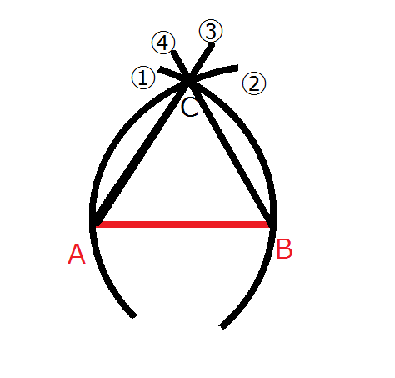
２．（手順）：[図に①②③④と振るだけでも良い。図で円①②の半径がABである事は明白。]
①A 中心、半径 AB の円を描く。
②B 中心、半径 BA の円を描く。
交点を C とする。（ネーミングは打数に入らない。）
③直線 AC を引く。
④直線 BC を引く。
３．主張：三角形 ABC は正三角形である。
４．証明：（補助図として三角形 ABC を別途描く。AB=AC, BA=BC をチョンチョン・マルマルで表す。）
①より、AB=AC
②より、BA=BC
よって、AB=BC=CA （証明終）
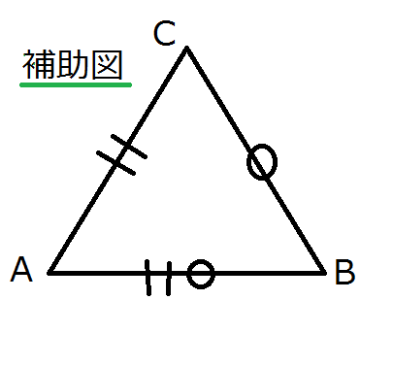
５．4打

Quiz
作図課題を、作図課題（文章）および作図課題（図版）に即して行って下さい。
コロナ第１講： 作図課題１，２
コロナ第２講： 作図課題３，４，５，６，７，８
コロナ第３講： 作図課題9，10，12，14

作図課題遂行にあたっての注意
・プリントに規定打数（ゴルフのパー）あり：これ以下でやる事。
・実線はあらかじめ存在。点線もしくは、フリーハンドの丸囲いを、作図する。
（注）コンパスで既出の点達の間の幅を採取するのは（円を描いているのではないので）打数に入らない。ある点から、与えられた距離の新しい点をとるときは（コンパスを回して、円の一部を描いているので）打数に入る。
（注）本質の見える作図を。：直線・円はその一部分(・・・弧)で済まして良い。通るか定かでない点を無理やり通さない。
（注）段落を意識する：今までやった作図法をパーツとして用いる（問題８以降）。
（注）発想法：
問題５：どういう時に、角が等しくなるか。合同の時。
問題６：平行の出てくる図形を思い浮かべる。平行四辺形、ひし形、（等脚）台形。
問題８：解析的方法：求める図形が出来たとして、その性質を分析（解析）する事により、作図法を発見する。
問題14：比の出てくる定理を思い浮かべる。平行線と線分の比、重心2：1．

（蛇足）
・問題14で、線分の 3 等分は出来た。同様に、線分のn等分はできる。一方、角の 3 等分は出来ない事が知られている。
・四則演算と√の作図： 平行線・中点・垂線の作図法は既知とする。
まず 1 の長さを明示（数学は 1 から始まる）。
A＋B, A－B： 言わずもがな。
A×B, A÷B： 平行線と線分の比の性質を用いた問題14のアイディアで。
√A： まず、1+A を直径とする円を描く。次に、直径上の 1 と A の境で、垂線を上方に引き、この垂線が√A。（証明： 円との交点から直径の両端に線分を引き、相似な三角形を考える。）

